

SK 네트웍스 Family AI 32기: 6팀 / 데이터 전처리 결과서

산출물 단계 | 데이터 전처리
제출 일자 | 2026. 9. 17.
깃허브 경로 | https://github.com/SKNETWORKS-FAMILY-AICAMP/SKN32-FINAL-6TEAM
작성 팀원 | 서유현 (이동·동선 모듈)

데이터 전처리 프로세스 (Data Preprocessing)
- 전처리 개요
- 전처리 목적 : 이동·동선 판정기(코드)가 읽는 참조 데이터(지하철 시간표·역 순서·좌표·환승 도보·혼잡도·버스·공항 리무진·공휴일)를 소스 간 정합성이 검증된 형태로 생산한다. 판정 경로에 LLM·RAG가 없으므로 임베딩·청킹 단계는 두지 않는다.
- 전처리 범위 : 공공 정형 데이터(API 응답·CSV·XLSX) 원천 → 정규화(시각·행선지·역명) → 소스 간 대조(C1~C6) → SQLite 적재(13표, PostgreSQL 전환 예정). 비정형 문서·개인정보 없음.
- 사용 도구 : Python 3.11, requests, python-dotenv, csv·json, sqlite3, openpyxl; 검증 스크립트 consistency_check.py · check_line_station_order.py · verify_time.py · selfcheck_mobility.py · load_mobility_db.py
- 원천 데이터 분석
2.1 데이터 출처 및 현황
이슈 유형 | 대상 필드 | 판정 기준 | 처리 방식 | 처리량 / 비고
결측치 | dep_time ('000000') | 출발 없음 = 시·종착역 | NULL 유지 · 판정 제외 | 18,411행 (수집 463,326 → 유효 444,915)
결측치 | dest_nm | 종착 행 복원 실패 | NULL 유지 → 판정 '근거없음' | 복원 40,056행 · 잔여 3,158행
중복치 | timetable (source,역,요일,방향,dep,arr,dest,train_no) | 보충 수집이 만든 동일 열차 | 양방향 중복 제거 (TAGO 84행 우선 제거) | 접속역 통째 수집 중복 · 종착 행 휴일 2중
중복치 | 종착 행 (TRAIN_NO) | 같은 종착역 2행 = 모호함 아님 | 종착 '역' 수로 판정 (len(names)==1) | +2,262행 · 487열차 복원
이상치 | dest_nm == 역명 | 차량기지 입고·종착 기록 | terminates_here() 필터 + 시발열차 판별(≥0.5) | 3,651행 · 막차 26조합 정정
이상치 | 자정 넘김 시각 | 00:05 가 그날 최소값 | 분 단위 정수, 24h+ 유지 | C4 불일치 757→7 · 652→40
이상치 | '000000' +24 보정 | 24:00 가짜 막차 | 시각으로 읽지 않음 | 2,527행 · 51조합
형식 불일치 | SUBWAYSNAME | 행선지가 아니라 시발역 | orig_nm 로 분리, dest_nm 은 TRAIN_NO 복원 | 41,510행(8.9%) · 101조합 역전
형식 불일치 | 역명·노선명 | '역' 접미·괄호·1자리 노선 | 접미 제거 · 0 패딩(05호선) | 미정규화 시 52,844행 조인 실패
구조 예외 | 역 순서 · 지선 | 첫차 정렬 오류 · 신정지선 토요일 · 응암순환 | 정본 FR_CODE · 등급 하향+경고 · 간선 교체 | 777간선 통과 · MOB_W_SINJEONG_SAT

2.2 품질 이슈 진단
처리 단계 | 입력 | 출력 | 목적
수집 | 공공 API 6종 · 파일 3종 | raw/mobility/*.json(l)·csv·xlsx | 원천 보존 · 수집일 기록
정규화 | 원천 다중 포맷 | processed/*.jsonl (분 단위 시각·정규 역명·복원 행선지) | 소스가 서로 다른 말을 하는 자리를 맞춤
중복 제거 | 정규화 시간표 | 고유 열차 집합 | 보충 수집 중복 제거 · 종착 행 중복 판정
결측·이상치 처리 | 고유 열차 집합 | 판정 유효 444,915행 | 출발 없음 제외 · 종착 열차 필터 · 가짜 막차 제거
소스 간 대조 | processed 전체 | C1~C6 · 역 순서 777간선 통과 | 한 소스만 보면 정상인 결함 검출
적재·검증 | processed | SQLite 13표 (참조 10·산출 2·메타 1) | 점검 11가지 · 회귀 85 · 자기점검 8,648

2.3 전처리 파이프라인 흐름도
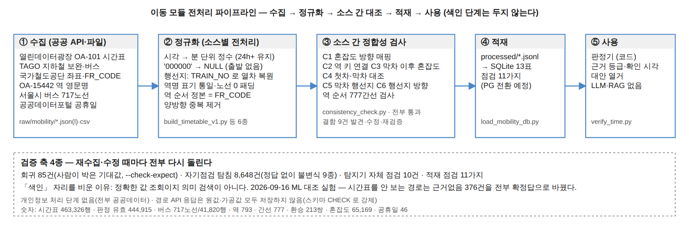
- 정제 · 가공 · 분할 절차 및 후속 활용
3.1 학습 / 검증 / 테스트 분할
- 분할 기준 : 학습용 Train/Val/Test 분할 없음(판정은 코드). 검증 축은 회귀 85건(사람이 기대값을 박은 케이스 5파일, --check-expect) · 자기점검 탐침 8,648건(구간 23종 × 왕복 × 요일 4 × 47시각, 정답 없이 불변식 9종) · ML 대조 실험은 구간 단위 GroupKFold 5폴드 × 시드 5회
필드 | 타입 | 결측 처리 | 중복 처리 | 이상치 처리 | 비고
line · station_nm | STRING | 필수 (없으면 행 제외) | 정규화 후 키 조인 | 시간표에 없는 역 → 근거없음 | 복합키 · 0 패딩
dep_min | INTEGER(분) | NULL 유지 (출발 없음) | - | 24h+ 허용 · 0/24 대체 금지 | 막차 판정 축
dest_nm / orig_nm | STRING | NULL 유지 → 근거없음 | 종착 '역' 수로 판정 | dest==역명 행 필터 | 행선지·시발역 분리
train_no | STRING | 필수 | 양방향 중복 제거 키 | - | 열차 단위 복원 키
congestion | FLOAT | NULL 유지 (열차 없음) | - | 0% 로 대체 금지 | 정보 레이어
term_min | INTEGER | NULL 유지 (배차 개념 없음) | - | 0 대체 금지 | 버스 대기

3.2 후속 단계 활용 적합성 및 재현성 관리
구분 | 항목 | 기준 / 결과 | 설명 및 관리 방안
검증 | 회귀 | 85건 전부 통과 (어긋남 0) | real 32 · issue 9 · alt 5 · bus 11 · synthetic 28(축소 시간표)
검증 | 자기점검 | 탐침 8,648건 · 치명 0 · 판단불가율 4.35% | 정답 없이 불변식 9종 · 탐지기 자체 점검 10/10
검증 | ML 대조 실험 | GroupKFold 5폴드 × 시드 5 | 구간 단위 분할 · 회귀 85건 외부 시험
품질 | 결측 제거 | 18,411행 (출발 없음) | NULL 유지, 판정에서 제외
품질 | 중복 제거 | TAGO 84행 · 종착 중복 판정 개선 +2,262행 | 행 수가 아니라 서로 다른 값의 수로 판정
품질 | 이상치 제거 | 종착 열차 3,651행 · 가짜 막차 2,527행 | terminates_here() · '000000' 비시각 처리
품질 | 민감정보 마스킹 | 해당 없음 (0건) | 전부 공공데이터 · 식별자 미수집 · 경로 API 응답 미저장(스키마 CHECK)
후속 활용 | ML/DL 학습 | 탐침 8,648건 + 특징 27 (numpy) | 대조 실험 전용 · 판정 경로 미투입 (학습 결과서)
후속 활용 | RAG (벡터DB) | 두지 않음 | 정확한 값 조회이지 의미 검색 아님 · 4W 에 경로 B 비교
후속 활용 | GraphDB | 역 순서 간선 777 (line, from, to, travel_min) | SQL 표로 보관, 별도 GraphDB 없음
후속 활용 / 재현성 | 판정기·에이전트 호출 | SQLite 13표 · timetable_built_at · rules_version | 재현 명령 10종(REPORT.md) · --step 명시 · 실행 시간은 인용 안 함

- 변경 이력 및 적용 전략
변경일 | 변경자 | 변경내용 | 영향 받는 항목 | 비고
2026.09.14 | 서유현 | 초안 작성 : 소스 간 대조로 찾은 결함 9건 · 검증 장치 4종 | 전체 | v1.0
2026.09.16 | 서유현 | 숫자 재현 확인 · ML 대조 실험 결과 연결 · 베이스 양식으로 이식 | 전체 | v2.0

